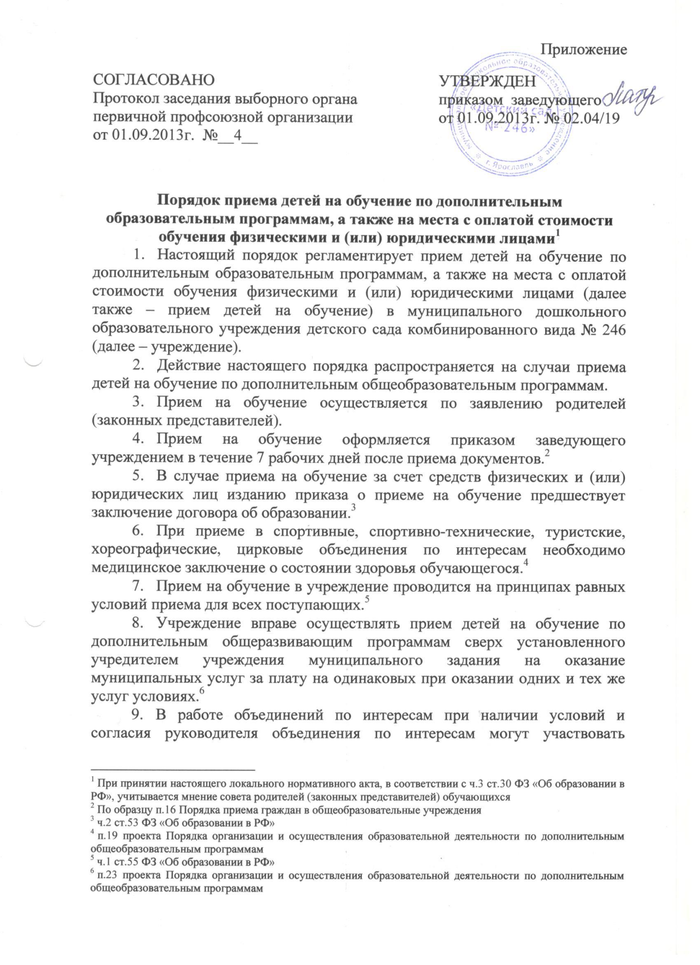

совместно с детьми их родители (законные представители) без включения в основной состав.
10. Учреждение обязано ознакомить поступающего и (или) его родителей (законных представителей) со своим уставом, с лицензией на осуществление образовательной деятельности, с образовательными программами и другими документами, регламентирующими организацию и осуществление образовательной деятельности, права и обязанности обучающихся. Факт такого ознакомления фиксируется в заявлении о приеме и заверяется личной подписью родителей (законных представителей) ребенка.
11. В договоре на оказание платных образовательных услуг указываются сведения, предусмотренные Правилами оказания платных образовательных услуг, утвержденными постановлением Правительства Российской Федерации от 15.08.2013 №706.
____________

п.20 проекта Порядка организации и осуществления образовательной деятельности по дополнительным общеобразовательным программам
ч.2 ст.55 ФЗ «Об образовании в РФ»

